ЩО ТАКЕ БУЛІНГ, ЯК ЙОГО РОЗПІЗНАТИ ТА ВИРІШИТИ?
Ірина Сидоренко
Людмила Міхеєва
Якщо ти байдужий до страждань інших,
ти не заслуговуєш називатися людиною
Сааді (персидський поет)
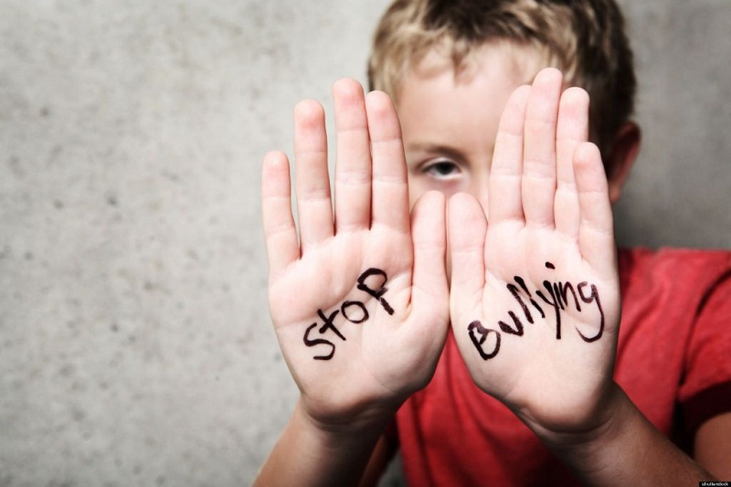

На сьогоднішній день серед учнівської молоді надзвичайно загострилася проблема насильства, здійснюваного самими дітьми одне до одного. Останніми роками визнано поширення в освітній практиці такого явища, як шкільний булінг. Це соціальна проблема всього світу протягом останніх ста років, однак вона ще й досі не вивчена. Перші публікації про булінг в Україні з’явилися 2005 р., а сьогодні Україна – в першій десятці країн Європи за його поширеністю з-поміж 11-15-річних школярів. Вона залишила далеко позаду не лише найбільш соціально благополучні Данію чи Норвегію, але й, приміром, Угорщину та Грецію. Такі дані наводить ВООЗ. За результатами дослідження ЮНІСЕФ, 67% українських дітей або були жертвами, або кривдниками, або свідками булінгу. Чверть із них безпосередньо зазнали цькувань, 48% цих дітей нікому не розповіли про пережите. Тому, позитивним є те, що ми почали про це говорити і розмірковувати над шляхами вирішення цієї проблеми. І першим кроком є визнання того, що це існує і в нашій державі, і не один десяток років.
Отже, що ж це таке, шкільний булінг? Булінг (bullying, від анг. bully – хуліган, забіяка, задирака, грубіян, насильник) визначається як утиск, дискримінація, цькування. Цей термін означає тривалий процес свідомого жорстокого ставлення (фізичного та психічного) з боку дитини або групи до іншої дитини або інших дітей. Зазвичай, термін означає переслідування серед учнів, рідше зустрічається цькування учнів вчителями, ще рідше – цькування вчителя учнями. Нерідко ми зустрічаємо булінг серед вчителів або викладачів по відношенню один до одного. Коли, наприклад, нова людина приходить у колектив і не погоджується з усім, що їй кажуть.
Варто зазначити, що булінг проявляється в багатьох формах. Існує декілька видів шкільного цькування:
1. Фізичний шкільний булінг – фізичне залякування, що полягає в багаторазово повторюваних ударах, штовханнях, пирханнях, стусанах, підніжках, блокуванні, нанесенні побоїв, тілесних ушкоджень, умисних поштовхах і дотиках небажаним і неналежним чином. Підвидом фізичного цькування є сексуальний булінг (дії сексуального характеру).
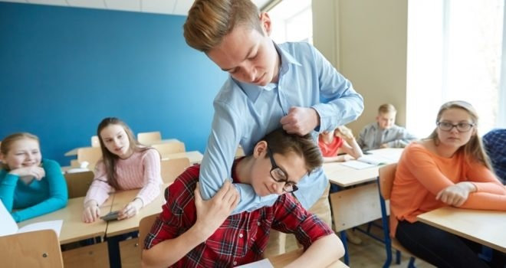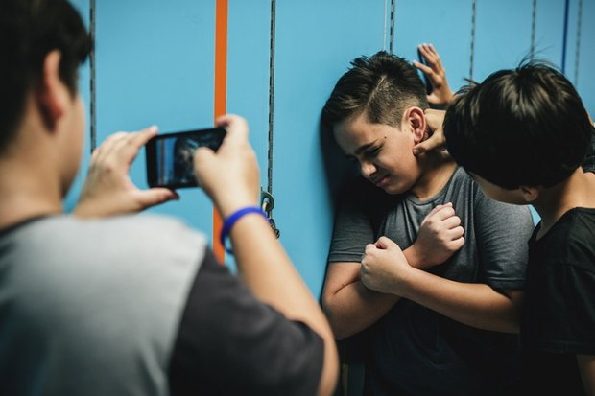
2. Психологічний шкільний булінг – насильство, пов’язане з дією на психіку, що наносить психологічну травму шляхом словесних образ або погроз, переслідування, залякування, якими навмисно спричиняється емоційна невпевненість. До цієї форми булінгу можна віднести:
- вербальний психологічний шкільний булінг – залякування чи глузування за допомогою слів, яке включає постійні образи, погрози й зневажливі коментарі (щодо зовнішнього вигляду, релігії, етнічної приналежності, інвалідності, особливостей стилю одягу, поведінки тощо), погрози зашкодити;
- соціальний психологічний шкільний булінг – булінг стосунків, який є феноменом соціального вигнання, коли окремих дітей однолітки: не визнають або ігнорують – тактика ізоляції, бойкоту (не допускають до ігор, вечірок тощо), або вони стають жертвами чуток чи інших форм публічного приниження й осоромлювання.
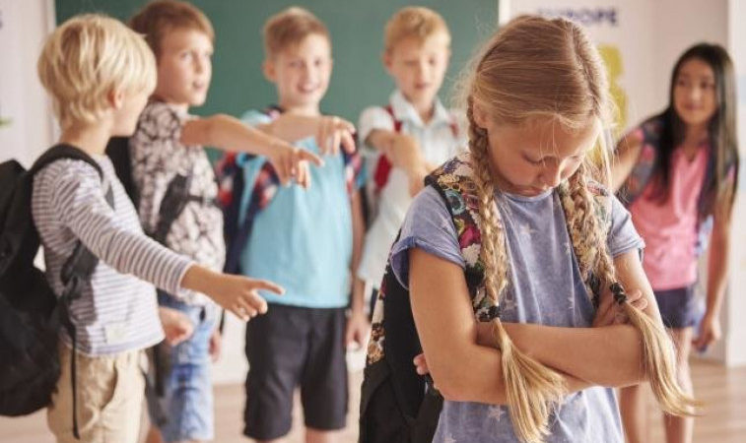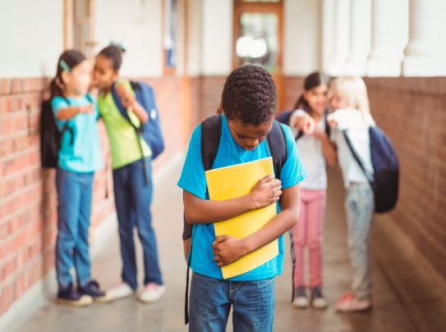
3. Шкільний кібербулінг – пригноблення за допомогою мобільних телефонів, Інтернету, інших електронних пристроїв (пересилання двозначних зображень і фотографій, обзивання, зведення наклепів та ін.).
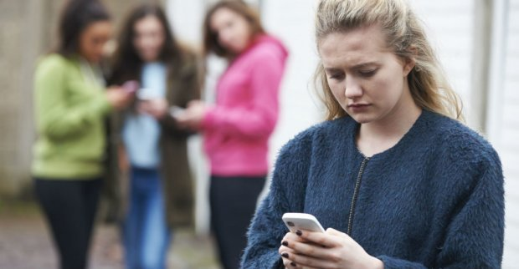
Учасниками шкільного насильства є:
- жертва – учень, що є об’єктом репресій та погроз;
- агресори – переслідувачі, які систематично протягом тривалого часу здійснюють насильницькі дії щодо жертви;
- прибічники, спостерігачі – учні, які не є ініціаторами насильства, але своєю байдужою позицією стають залежними від напруженої ситуації.
Найближчі люди для дитини – це її батьки, тому саме вони перші мають звернути увагу на такі тривожні ознаки того, що дитина стала жертвою булінгу:
- Діти, які страждають від булінгу, можуть не хотіти йти до школи або ж можуть плакати, вигадувати хворобу у шкільні дні.
- Вони не беруть участь у спільній класній діяльності, соціальних заходах.
- Часто у дитини змінюється поведінка: вона усамітнюється, поводить себе незвичайно.
- Дитина починає губити гроші або речі, приходить додому у порваному одязі чи з поламаними речами. Коли ви її запитуєте, що трапилося – не можуть реалістичо пояснити.
- Може почати говорити про те, що кине школу, пропускає заходи, в яких приймають участь інші учні.
- Відсутність контакту з однолітками: немає друзів, дзвінків, не ведеться переписка у соцмережах, похід до школи та повернення звідти наодинці, немає у кого запитати домашнє завдання.
- Обмальовані руки або специфічні малюнки на полях у зошиті.
- Бажання іти до школи іншою дорогою, аніж та, якою йдуть усі інші діти.
Існує цілий ряд причин виникнення булінгу. Як правило, це занижена самооцінка, відчуття страху перед іншим, не вміння дати відсіч супернику. Також під обстріл агресорів потрапляють діти з фізичними чи розумовими вадами, лівші або просто діти з якоюсь відмінною рисою. Відсутність великих статків у батьків і, як наслідок, звичайний одяг у школяра, а не брендований, дешеві смартфони, а не айфони останніх поколінь, дорога до школи пішки або на автобусі, а не машиною з власним водієм. Це все може стати причиною знущань. Але чи це нормально ставитись до людини погано через її зовнішній вигляд? Ні! Тоді чому діти себе так поводять? Все просто, вони беруть приклад зі своїх батьків, з учителів, кумирів, взагалі з моделі поведінки в нашому суспільстві. Адже зараз, якщо в тебе є гроші – у тебе є все. Тому, щоб змінити ставлення дітей один до одного треба починати з елементарного – з себе. Пам’ятайте, ви – це приклад для наслідування, всі ваші несвідомі дії чи слова, яким ви не надали великого значення, закарбовуються в пам’яті вашої дитини.
Часто жертвами булінгу стають діти, з якими вдома поводяться як з жертвою. Школа і садок – каталізатор домашніх проблем. З ранніх років батьки звикли виконувати певні обов’язки замість своїх дітей, тому, що це швидше, зручніше, без незапланованих наслідків. Але цим самим ми програмуємо в дітях думку, що не варто докладати зусиль для виконання даної роботи. Як наслідок, лінь та небажання виконувати елементарну роботу. Потурання їхнім вчинкам та розбещеність створює в дітей уявлення про те, що плачем чи скигленням можна досягнути бажаного. Тож, якщо дитина звикла маніпулювати своїм становищем жертви, щоб отримати більше уваги до себе, поблажливість батьків, якщо звикла, що до неї краще ставляться, коли вона бідна й нещасна, то вона відтворюватиме навколо себе таку ж атмосферу і в школі. Часто такими дітей роблять бабусі, підживлюючи ідею безпорадності дитини. Як результат – дитина не може себе відстояти за наявності сильного лідера.
На сьогоднішній день діти ведуть себе надто агресивно та жорстоко, вони наважуються на жахливі речі заради авторитету та визнання себе крутим серед інших. Дітям-жертвам просто страшно з кимось ділитись і розповідати все те, що відбувається. І дуже добре, коли в сім’ї між батьками і дітьми є зв’язок та дружні стосунки. Отже, що ж варто робити батькам, дитина яких є жертвою булінгу:
- У першу чергу заспокойтесь, і тільки після цього починайте розмову з дитиною.
- Дайте відчути, що ви поруч, готові підтримати та допомогти, вислухати та захистити.
- Запевніть дитину, що ви не звинувачуєте її у тому, що відбувається, і вона може говорити відверто.
- Пам’ятайте, що дитині може бути неприємно говорити на цю тему, вона вразлива у цей момент. Будьте терплячими та делікатними.
- Спробуйте з’ясувати все, що зможете, проте не повторюйте ті ж самі запитання по декілька разів, допитуючись.
- Запропонуйте подумати, які дії допоможуть дитині почуватися у більшій безпеці зараз (наприклад, бути певний час ближче до дорослих, не залишатися після уроків тощо).
- Розкажіть дитині, що немає нічого поганого у тому, щоб повідомити про агресивну поведінку щодо когось учителю або принаймні друзям. Поясніть різницю між «пліт куванням» та «піклуванням» про своє життя чи життя друга, однокласника тощо.
- Запитайте, яка ваша допомога буде корисною дитині, вислухайте уважно. Можливо ви запропонуєте свій варіант. Це допоможе розробити спільну стратегію змін.
- Пам’ятайте, що ситуації фізичного насилля потребують негайного втручання з боку батьків та візит до школи.
- Спільно з дитиною шукайте нові способи реагування на ситуацію булінгу.
- Обговоріть, до кого за допомогою дитина може звертатися у школі: до шкільного психолога, вчителів, адміністрації, дорослих учнів, охорони, батьків інших дітей.
- Важливо усвідомити, чому саме дитина потрапила у ситуацію булінгу. Рекомендуємо з цим звернутися до дитячого психолога.
- Підтримайте свою дитину у налагодженні дружніх стосунків з однолітками.
- Поясніть дитині, що зміни будуть відбуватися поступово, проте весь цей час вона може розраховувати на вашу підтримку.
Не менш важливою є поведінка та дії вчителів у класах, де є чітко виражений булінг. Учителям потрібно наполегливо працювати над атмосферою доброзичливості у школі та розвивати взаємоповагу дітей один до одного. Головне завдання вчителів – відслідковувати ситуацію в класі. Спільно з учнями мають бути вироблені правила поведінки в класі, а потім – загальношкільні правила. Правила мають бути складені в позитивному ключі «як треба», а не як «не треба» поводитися. Правила мають бути зрозумілими, точними та короткими.
Дисциплінарні заходи повинні мати виховний, а не каральний характер. Осуд, зауваження, догана мають бути спрямовані на вчинок учня та його можливі наслідки, а не на особистість порушника правил. Жоден випадок насильства або цькування і жодну скаргу не можна залишати без уваги. Учням важливо пояснити, що будь-які насильницькі дії, образливі слова є неприпустимими. Реакція має бути негайною (зупинити бійку, припинити знущання) та більш суворою при повторних випадках агресії.
Учням треба пояснити, що навіть пасивне спостереження за знущаннями та бійкою надихає кривдника продовжувати свої дії. Свідки події повинні захистити жертву насильства і, якщо треба, покликати на допомогу дорослих. Потрібно запровадити механізми повідомлення про випадки насильства, щоб учні не боялися цього робити. Ці механізми повинні забезпечувати учням підтримку і конфіденційність, бути тактовними. Надзвичайно важливо вчасно відреагувати. Булінг впливає на всіх, хто бере в ньому участь або спостерігає, та має деструктивні наслідки в майбутньому житті.
Наслідки булінгу:
- для жертви:
- педагогічні (шкільна дезадаптація, академічна неуспішність, втрата інтересу до різних форм активності);
- психологічні (психологічні розлади: депресії та суїцидальна поведінка), закріплення в свідомості негативних уявлень про себе, зниження самооцінки, самоповаги, відчуття безпорадності та страху від постійної загрози, порушення соціалізації, соціальна дезадаптація);
- медичні (травматизація). У деяких випадках можна простежити зв’язок між потерпанням від булінгу та розладами харчуванням (анорексії та булімії).
- для його ініціаторів – булерів:
- звичка використовувати силу для досягнення своїх цілей;
- підвищений ризик антисоціальної та делінквентної поведінки в дорослому віці (вандалізм, крадіжки в магазинах, вживання алкоголю та наркотичних речовин тощо);
- у 4 рази більші шанси, ніж у інших дітей, бути засудженим за злочин, скоєний до 24 років.
- для спостерігачів та колективу в цілому:
Ті, хто вимушені спостерігати:
- часто страждають від відчуття безпорадності, етичного конфлікту: втрутитись у ситуацію булінгу чи ж залишитись осторонь;
- потерпають від депресивних станів чи перезбудження, намагаються менше відвідувати школу;
- підлітки не засвоюють поняття моралі, як суспільного явища;
- не відбувається усвідомлення відповідальності один перед одним, перед колективом у процесі діяльності, організованої взаємодії між школярами.
Отже, профілактика булінгу має реалізовуватися за такими напрямками: робота з батьками (відповідальне батьківство) щодо забезпечення створення сприятливого сімейного середовища для розвитку дитини; фахова психологічна допомога в умовах школи (батькам, учителям, учням); педагогічна діяльність, що передбачає особистісно-орієнтований підхід до навчання та виховання.

Довідка про авторів

Прізвище, ім’я, по батькові | Сидоренко Ірина Дмитрівна
Місце навчання | Хмельницький національний університет, студентка спеціальності «Середня освіта. Українська мова та література», групи СОУ-16-1;
Прізвище, ім’я, по батькові | Міхеєва Людмила Василівна
Науковий ступінь | Кандидат педагогічних наук
Вчене звання | Доцент
Місце роботи, посада | Хмельницький національний університет, доцент кафедри психології та педагогіки;  м.т.: 0975447694

